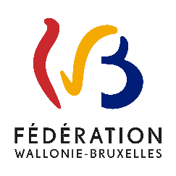
Prix « Education » 2020-2021

CANEVAS – intérêt du mémoire/TFE pour les politiques educatives et pour les pédagogies en Fédération Wallonie-Bruxelles

TRANSFÉRABILITE

- Décrivez l’intérêt et l’utilité du TFE/mémoire pour les politiques éducatives et pour les pédagogies de l’enseignement (ordinaire et/ou spécialisé), de l’enseignement supérieur ou de l’enseignement tout au long de la vie en FW-B - maximum 6000 caractères espace compris

* * *

